Profesora: Shlomith Cabezas
Curso: 6º básico
Lenguaje.
Basado en APTUS.

Retrato
Objetivo: Analizar un cuento para escribir un retrato de un personaje

En esta clase aprenderemos del mito y sus características.
Explicación:
En esta clase aprenderemos sobre un personaje especial, ligado al mundo popular y que se vale de su astucia y picardía para lograr sus objetivos y solucionar sus problemas. Este personaje es el “roto”.
A partir de este personaje trabajaremos el retrato o descripción física y sicológica de un personaje.
- Astucia: Persona hábil para engañar o evitar un engaño.
- Picardía: Habilidad para sacar provecho de ciertas situaciones.
Comenzaremos leyendo un texto que explica el origen de la palabra “roto”.
El origen de la palabra “roto” es, para muchos, sinónimo de desastroso, rotoso, parchado. Pero el origen de la palabra es muy distinto. Se sabe que se aplicó algunos años después de la Conquista, cuando los españoles viajaban al Perú casi sin vestimenta uniforme y los más vestidos iban extraña y estrafalariamente abigarrados, lo que hizo que se les denominara a estos viajeros, “rotos”, en el sentido español de la palabra, que es ir de cualquier modo. Los viajes se generalizaron y los que iban de Chile, es decir, estos personajes, pasaron a ser “rotos”, ya no por su aspecto, sino por su esfuerzo y valentía…”

Oreste Plath, Epopeya del “roto” chileno, en Nicomedes Guzmán, Autorretrato de Chile, Santiago, Zig-Zag, 1957.

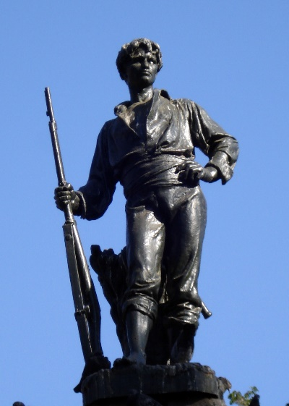
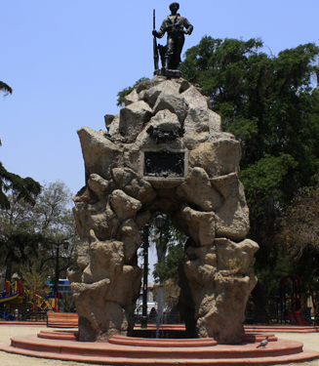

Monumento al roto chileno, Plaza Yungay |  | Detalle monumento

Práctica Guiada
A continuación, se ejemplifica cómo extraer información de un texto para elaborar una descripción física y sicológica de un personaje, es decir, un retrato.
- Me pregunto, ¿qué palabras del texto me dicen cómo es Bartolo?
R: Joven, huaso, un roto chileno.

- ¿Qué hace o dice Bartolo?
R: Dice que va a buscar mejor suerte. Busca trabajo como minero cuando en el campo pierde todas sus cosas.

- ¿Qué me dice esto de Bartolo?
R: Me dice que Bartolo es empeñoso y perseverante, porque no se deja vencer cuando las cosas le resultan mal, por el contrario, busca una solución para salir de su mala suerte.
El roto que engañó al diablo
Relato folclórico, anónimo

El Diablo es tan diablo, que hasta los más diablazos le temen a sus diabluras.
Es que nadie se atreve con el Diablo. Al menos eso pensaba él hasta que cierta vez, hace mucho, muchísimo tiempo, se encontró con un roto chileno.
Bartolo era un huaso joven al que todo le había salido mal ese año: en otoño se helaron sus chacras y en invierno se inundó el sembrado. De puro flaca se murió su vaca. Así que Bartolo tiró el yugo, el arado, la rastra, el rastrón, y partió en busca de mejor suerte
Tenía unos tíos en la costa, pero ¿cómo se haría pescador si ni siquiera conocía el mar? “Ser minero debe ser más fácil”, pensó Bartolo, encaminándose a los lavaderos, donde decían que las pepitas de oro se hallaban como chicharrones en un plato de porotos. Pero no encontró oro.

Link de interés
- Información sobre el roto chileno
https://www.uss.cl/ciencias-educacion/roto-chileno/
- Cuentacuento “El roto que engañó al Diablo”. Fundación Mustakis
https://www.youtube.com/watch?v=3jO8alXuBOE
Práctica independiente
Continúa leyendo en relato “El roto que engañó al Diablo” en las páginas 33 y 34 del cuaderno de trabajo y resuelve las actividades nº1, 2 y 3 de las páginas 35 y 36.

*Luego de responder TODAS las preguntas, revisa tus respuestas en el solucionario que se encuentra en esta misma página. ATENCIÓN, solo revisa el solucionario una vez terminada la actividad.

Solucionario
Aquí encontrarás las respuestas esperadas para cada pregunta.
Actividad nº1
1.B
2.C
3.B

Actividad nº2
Bartolo  Joven  Roto  Astuto  Entusiasta  Empeñoso | Diablo  Temido  Malo  Rabioso

Actividad nº3
Bartolo Lara es un joven campesino y roto chileno, es muy empeñoso y entusiasta porque no se deja intimidar por las desgracias y siempre busca salir a delante, engañó al Diablo de forma muy astuta.

El Diablo es muy temido por su maldad y se vuelve muy rabioso cuando en engañado hasta el punto de lanzar chispas por sus ojos.

